**REGOLAMENTO ACCADEMIA IL GIUOCO 2024-2025**

Il corso annuale prevede 9 incontri con cadenza mensile da ottobre 2024 a giugno 2025.   
Gli incontri di ottobre-novembre; gennaio-febbraio; aprile-maggio prevedono lezioni singole coi docenti.  
Gli incontri di dicembre, marzo e giugno saranno lezioni di gruppo con i docenti finalizzate alla preparazione del concerto la sera stessa.

Per quanto concerne la classe di violoncello, metà degli allievi farà lezione con Luca Magariello e l'altra metà con Eduardo dell'Oglio e l'incontro seguente viceversa, ovvero i maestri insegneranno rispettivamente al gruppo che non hanno incontrato nella precedente lezione.

La classe è aperta a tutti con particolare attenzione e precedenza ai giovani musicisti.

Il duplice fine artistico del corso è l'insegnamento tecnico-strumentale-musicale e la creazione di un ensemble di violoncelli formato da allievi e docenti stessi, che risponde al nome di “Ensemble il Giuoco”, mirando alla sensibilizzazione nel suonare insieme, all'importanza dell'ascolto musicale in un gruppo, allo stimolante confronto artistico tra gli allievi.

Con pezzi originali, trascrizioni ed arrangiamenti appositi, gli allievi saranno messi nella condizione di ricoprire tutti i ruoli delle sezioni fondamentali di cui è composta un'orchestra, con la possibilità di comprendere già da subito l'architettura musicale dei brani, il movimento delle parti, la responsabilità del proprio ruolo nella struttura dei pezzi contestualmente agli altri.

L’Ensemble il Giuoco sarà protagonista dei tre concerti previsti nella Masterclass. Le lezioni si svolgeranno nella sede del Circolo degli Artisti in corso San Maurizio 6.

*NB : LE DATE SONO ANCORA IN VIA DI DEFINIZIONE E VERRANNO COMUNICATE AL PIÙ PRESTO.*

L'associazione si riserva il diritto di modificare o annullare le date causa gravi imprevisti Gli orari saranno stabiliti dai maestri di volta in volta e comunicati dall'Associazione agli iscritti. L' Associazione comunicherà in tempo utile via email ogni eventuale cambiamento.

Numero minimo per la partenza del corso: 5 allievi. Le lezioni saltate non sono recuperabili, tuttavia La decisione di eventuali recuperi sono a discrezione dei Maestri. Per i concerti dell’Ensemble “il Giuoco” è richiesta la presenza e la collaborazione di tutti gli allievi

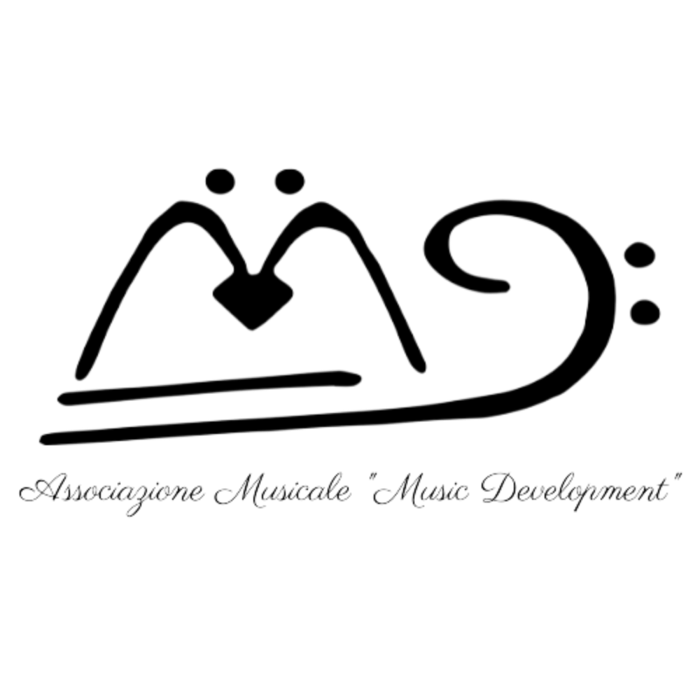

*Associazione Musicale Music Development*[www.associazionemusicdevelopment.com](http://www.associazionemusicdevelopment.com)